Описание бизнес процессов управления финансами в ERP

  - Кумтор Голд Компани

Содержание
Contents
Содержание 2
1. Верхняя уровень модели процессов управления финансами 4
2. Структура плана счетов КГК 4
Балансовые счета 5
Контрольные счета 6
Центры затрат 6
Природа счетов 7
3. Нижний уровень модели процессов 8
3.1. Проведение ручного журнала в главную книгу 8
3.1.1. Процесс модель 8
3.1.3. Дорожная карта – основные функции по главной книге и балансу 8
3.1.3 Дорожная карта – Ручной журнал 9
3.2. Учет основных средств 12
3.2.1. Процесс модель – Регистрация основных средств 12
3.2.2. Процесс модель – Амортизация основных средств 13
3.2.3. Процесс модель – Утилизация основных средств 14
3.2.4. Дорожная карта 14
3.3. Учет проектов 16
3.3.1. Процесс модель – Открытие капитального проекта 16
3.3.2. Процесс модель – Закрытие капитального проекта 17
3.3.3. Процесс модель – Открытие Экспенс проекта 18
3.3.4. Процесс модель – Закрытие Экспенс проекта 19
3.3.5. Дорожная карта 19
3.4. Управление кредиторской задолженности 21
3.4.1. Процесс модель – оплата по заказам (AP by Purchase Order) 21
3.4.2. процесс модель оплата по прямым инвойсам 23
3.4.3. Дорожная карта - Учет и оплата кредиторской задолженности 24
3.5. Управление внутренней дебиторской задолженности 26
3.5.1. Процесс модель – оплата внутренней дебиторской задолженности по инвойсам 26
3.5.2 Процесс модель – оплата по авансам 27
3.5.3. Учет дебиторской задолженности 27
3.6. Управление внешней дебиторской задолженности 29
3.6.1. Процесс модель 29
3.6.2. Дорожная карта 29
3.6.4 Налоговые отчеты 30
4. Финансовые отчеты 32
4.1 Главная книга 32
4.2. Кредиторские задолженности 53
4.3. Внутренние дебиторские задолженности 68
4.4. Банки 70

Верхняя уровень модели процессов управления финансами

Рис №1 – верхняя модель

Структура плана счетов КГК
План счетов бухгалтерского учета КГК состоит из балансовых счетов, центров затрат и природа счетов. Счета редактируются и добавляются в ERP системе Манас в программе “Chart of Accounts”.

Рис №2 – Структура плана счетов КГК

Балансовые счета
Балансовые счета – это учетные позиции, показатели которых отражаются в балансе. Балансовый счет состоит из 5ти цифр – [xxxxx]. Первые 3 позиции указывают на класс счета, остальные 2 позиции – природа счетов.
Пример:
Табл №1 – пример балансовых счетов
Номер счета | Описание | Валюта | Переоценка | VAT | Класс код
11110 | Мелкая наличность - Бишкек (сом) | SOM | Y | N | CASH
11120 | Мелкая наличность - Балыкчи (сом) | SOM | Y | N | CASH
11130 | Мелкая наличность - Каракол (сом) | SOM | Y | N | CASH
11140 | Мелкая наличность - Медклиника (сом) | SOM | Y | N | CASH

Контрольные счета
Контрольные счета – балансовые счета отвечающие за совокупный баланс субсистемы. Имеются следующие контрольные счета в Манасе:
Табл №2 – контрольные счета
Код | Описание
12000 | Cash and Bank Subsystem Control Accnt
15300 | AR Subsystem Control Accnt
16100 | Stock items purchase account
16120 | Stock in Transit Control Accnt
16200 | Freight Provision control account
18100 | Advance payment Control Accnt
23610 | AFE Subsystem Control Accnt
31100 | AP Subsystem Control Accnt
31300 | GRV Suspense accnt

Центры затрат
Центр затрат – это структурное подразделение предприятия, руководитель которого несет ответственность только за расходование средств в соответствии с утвержденным текущим или капитальным бюджетом в процессе хозяйственной деятельности (например, производственное подразделение предприятия).
Центр затрат состоит из 6ти символов в формате [xxx.xx]. Первые 3 цифры – это код подразделения, 2 цифры после точки – отделы внутри подразделения.
Пример:
Табл №3 – пример центров затра
Код счета | Наименование | Код Подразделения | Код Секции
201.10 | Mine Administration | 201 | 201.1
203.10 | Mine Training | 203 | 203.1
204.10 | Dewatering | 204 | 204.1

Природа счетов
Природа счетов – это дополнительная позиция счета, обозначающая вид затрат. Вид затрат вместе с центром затрат формирует полноценный счет для бухгалтерского учета КГК. Центр затрат или вид затрат отдельно не могут представлять какой либо счет в транзакциях бухучета КГК.
Природа счетов состоит из 4-х цифр.
Пример:
Табл №4 – пример природ счетов
Код | Наименование | Переоценка
1001 | Зарплаты местным сотрудникам | N
1002 | Надбавки к зарплате местным сотрудникам | N
1003 | Обязательные выплаты местным работникам | N

Центр затрат и вид затрат вместе составляют полноценный внутренний счет в бухучете КГК. Например, центр затрат 201.10 и вид затрат 1001 составляют счет 201.10-1001 “Mine Administration - Зарплаты местным сотрудникам”.

Нижний уровень модели процессов

3.1. Проведение ручного журнала в главную книгу

3.1.1. Процесс модель

3.1.3. Дорожная карта – основные функции по главной книге и балансу
№ | Функция | Описание
1 | Открытие и закрытие операционного периода | В конце каждого периода операционный период ГК закрывается.  - По модулям “Снабжение” и “Склад” текущий период автоматически переводится на след период в конце календарного периода.  - По модулю “Основные Средства” период закрывается от 3го до 5го числа каждого месяца  - По остальным модулям ГК период закрывается ближе к 10му числу каждого месяца.
2 | Менеджер (контроль) по чеклисту необходимых задач | Необходимо иметь функцию по управлению и контролю задач, которые повторяются в каждом периоде. Например, задачи закрытия периода по каждому модулю.
3 | Контроль на привязку кост цента с экспенс элементом | В учете затрат каждая транзакция должен иметь затратный счет, который состоит из комбинации кост центра и экспенс элемента (природа затрат). Необходимо иметь контроль за процессами когда создается транзакционный документ (реквизиция на закупку или выдачи со склада), чтобы конечный пользователь не создавал неправильные комбинации при заполнении транзакционной заявки.
4 | Статистика корректирующих журналов | Необходимо иметь функцию, которая будет вести учет корректирующих ручных журналов и при необходимости можно было посмотреть статистику всех видов таких журналов за заданный период. Это требуется для анализа и минимизации таких корректировок в будущем.
5 | Реаллокация затрат по отработанному времени техники и людей | Система должна иметь возможность автоматической реаллокации по кост центрам транзакции поступившие от горных отделов по отработанному времени техники и работников (местных и контрактников). Данный процесс должен быть взаимосвязан с модулем по управлению контрактников.
6 | Трайл Баланс (Trial Balance) отчет в сомах | Трайл Баланс отчет должен правильно показывать баланс в Сомах (вторичная валюта ERP системы). Для этого система должна вести учет и контроль баланса по второй базовой валюте – Сом.
7 | Повторяющиеся транзакции | Система должна иметь опцию для автоматического проведения ручных транзакций (журналов), которые повторяются из периода в период. Необходимо иметь функцию для настройки и управления таких журналов.
8 | Убрать точку с счетах центров затрат. | К пример 201.10 изменится в 20110.
9 | Добавить анализ ключевых качественных показателей (KPI) по всем процессам. | Помимо анализа голых затрат необходимо добавить собирание и анализирование качественных показателей, а также комбинированный анализ расходов в разрезе этих качественных показателей. К примеру, если это аренда то расходы/доходы на м2; количество проделанных нарядов и средние затраты на наряд; сезонность выдачи СИЗ.

3.1.3 Дорожная карта – Ручной журнал
№ | Функция | Описание
1 | Сформирование журнала | Ручной журнал создается бухгалтерией в ручную или импортируется из другой системы. Ручной журнал должен состоять минимум из двух линий – кредит и дебит. Совокупная сумма журнала должна быть нуль.  В качестве входных данных служат следующие поля:  - Тип транзакции  - Бухгалтерский счет,  - сумма,  - период,  - дата курса,  - описание журнала,  Опционально:  - наряд ТО
2 | Редактирование журнала | Редактирование журнала – это изменение журнала в системе. Завершенные (постнутые) журналы не разрешается на изменение.
3 | Импорт журнала | Журнал может импортироваться из Excel файла по определенному формату. Обязательные колонки для файла: Счет, сумма, описание.  Данная функция применяется для журналов с большим количеством линий, обычно он сформировывается из системы расчета зарплаты.
4 | Реверс журнала | Это откат журнала. Иногда требуется откатить журнал чтобы отменить проведенные журналы. При этом журнал заполняется с обратными знаками по суммам.
5 | Принт журнала | Распечатка журнала в строгой форме отчетности для подписи
6 | Перезапись курса | Некоторые журналы требуют курс отличный от курса, которая установлена в системе. В таких случаях бухгалтер имеет возможность перебить курс на другой, но только в пределах 1% относительно системного курса.
7 | Типы транзакций | Тип транзакции это категория транзакций, к которому будут относиться проводки в журнале. Основные типы транзакций, доступных для ручного журнала следуюущие:  - FIN – финансовые корректировки  - A/R – Счет-фактура дебиторской задолженности  - A/P - Счет-фактура Кредиторской задолженности  - NATPAY – Зарплата местных сотрудников  - EXPAY – Зарплата иностранных сотрудников  - И т.д.
8 | Пост журнала | Финальный отправка журнала на Главную Книгу называется Пост (Post). При выполнении данной функции все транзакции журнала разносятся по счета ГК и соответствующие изменения вносятся автоматически в балансовые таблицы ГК.  Те, кто создают проводку, не могут иметь доступ на утверждение этой проводки.
9 | Аттачмент (прикрепление) документа к журналу | Приложение для ввода ручного журнала должно иметь возможность прикрепить (приаттачить) документ (Word, PDF, Excel) для журнала в качестве дополнительных указательных документов.
 | Капитализация компонентов оборудования | Для капитализации компонентов данные должны тянуться из модуля отдела техобслуживания, то есть данные по ремонту компонентов должны вноситься в систему, а не в excel файл

3.2. Учет основных средств

3.2.1. Процесс модель – Регистрация основных средств

3.2.2. Процесс модель – Амортизация основных средств

3.2.3. Процесс модель – Утилизация основных средств

3.2.4. Дорожная карта
№ | Функция/Сущность | Описание
1 | Активы – основные средства КГК | Активы – это основные средства КГК, по которым должны вестись отдельный финансовый учет в системе ERP в модуле Основные Средства. Активы компании должны составлять отдельную статью в финансовом балансе КГК.
2 | Капитализация основных средств | Основные средства после закупки и внедрения в промышленную эксплуатацию должны за капитализироваться – перейти в баланс основных средств в системе.
3 | Амортизация основных средств | В системе ERP должен вестись учет амортизации – процесс аккумулирования основных средств. Амортизация обычно имеет два типа аккумулирования: 1 – по сроку службы (service line); 2 – по производительности или по единице производства (unit of production) согласно статистическим данным производства.
4 | Утилизация основных средств | По истечению срока службы или по вынужденной остановке срока службы основные средства должны утилизироваться т.е. списываться из баланса компании.
5 | Статистические данные производства | Каждый период плановые и фактические производственные данные должны регистрироваться в системе ERP в виде статистических данных для амортизации основных средств.
6 | Балансовые счета основных средств | Система ERP должна иметь справочник для регистрации профайла балансовых счетов для каждого класса основных средств. Профайл балансовых счетов должен состоять из счета капитализации, счета амортизации, счета для признания затрат и счета для признания прибыли или убытки при утилизации.
7 | Методы расчета амортизации | 1 – по срокам службы, т.е. по количеству периодов жизни основных средств (life period). Например 12 месяцев, 24 месяцев, 36 месяцев и тд.  2 – по формуле расчета на базе статистических данных по производству.
8 | Классификация основных средств | Каждое основное средство должно классифицироваться по виду деятельности оборудования/конструкции, по локациям и т.д.
9 | Компоненты основных средств | Компоненты – это составляющий компонент/статья под основным средством. Каждый компонент может капитализироваться и амортизироваться отдельно.

3.3. Учет проектов

3.3.1. Процесс модель – Открытие капитального проекта

3.3.2. Процесс модель – Закрытие капитального проекта

3.3.3. Процесс модель – Открытие Экспенс проекта

3.3.4. Процесс модель – Закрытие Экспенс проекта

3.3.5. Дорожная карта
№ | Функция/Сущность | Описание
1 | AFE форма | По согласованию и утверждению AFE проекта есть AFE форма в финансовой учетной политике 3-6. Данные из этой формы вносятся в систему ERP в модуль проекта.
2 | Авторизация проекта | Каждый проект должен авторизовываться руководителем подразделения, руководителями основных подразделений и финансовым менеджером для активации в системе ERP.
3 | Класс проекта | Проект в системе ERP делится на следующие классы:  - Капитальные проекты (CAPEX)  - Экспенс проекты (OPEX)
4 | Контроль проекта по транзакциям | Должен быть контроль затрат по проекту по отношению к утвержденному бюджету. Контроль не должна разрешать превышение затрат по проекту над бюджетом. Должна быть соответствующее уведомление руководителя и финансового менеджера при приближении суммы затрат проекта к бюджету от 10% до 15%.
5 | Отчет о фактических затратах проекта по отношению к бюджету | Необходимо иметь возможность выгружать по периодам (месяц скорее всего):  - Approved AFE / Budget with monthly break-down ( approved plan as a baseline) – утвержденный РРП (разрешение на расходы по проектам)  - Approved changes to the budget/AFE – утвержденные изменения на РРП  - Current Budget= 1+2 – нынешний РРП  - Actuals with monthly break down and sum to date (AC) -фактические затраты по месяцам и полностью на проект. Есть ли необходимость суммировать поквартально и году? Обсудить с финансами)  - Estimate to Complete (ETC) for the remaining work with monthly break down – остаточные затраты по месяцам  - Estimate at Completion (EAC)= AC+ETC – Полная затрата = факт+ ETC  - Progress %  - CPI & SPI  - Variance=Current Budget-EAC  - Не позволять вносить транзакции всех типов, если сумма AFE превышает бюджет (касательно manual JE)  - Вводить accruals,  - Делать forecasts  - Обязательно учет затрат на уровне WBS (виды работ), которые мы сейчас разрабатываем  - Также желательно иметь отдельно иерархию Cost wbs, ebs
6 | AFE Drill Down | Необходима программа для погружения (дриллинга) серху в них по затартам и доходам по проектам.

3.4. Управление кредиторской задолженности

3.4.1. Процесс модель – оплата по заказам (AP by Purchase Order)

3.4.2. процесс модель оплата по прямым инвойсам

3.4.3. Дорожная карта - Учет и оплата кредиторской задолженности
№ | Функция | Описание Manas | Ellipce
1 | Ведение каталога поставщиков (внесение ноых поставщиков и изменений в уже существующих поставщиках) | Доступ только у бухгалеров АР  Получают вендор форму от отдела снабжения.  Программа делится на 2 модуля:  1 модуль (общая информация – не требует одобрения)  -присваевается новер  -наименование  -статус  -метод оплаты  -контактное лицо  -телефон  -факс  -валюта  -бухгалтер производящий внос поставщика  -фактический юридический адрес  2 модуль (банковские реквизиты – требуют проверку руководитля отделя и утверждения вышестоящего руководителя. | Две отдельные программы.  1 Для открытия поставщика  2 Для внесения банковских реквизитов.  Доступ на открытия имели два отдела  -отдел закупок  -отдел кредиторской задолженности  Поэтому оплаты по РО проходили через отдел снабжения.  Прямые оплаты только через АР  Доступ к утверждению всех вендоров и внесению банковских реквизитов был только у отдела АР
2 | Регистрация инвойса (Registry Supplier Invoice) | Регистрация предотвращает дублирование записи счетов-фактур за счет ссылки на уникальный номер счета-фактуры. Процесс отражает следующие сведения: номер и наименование поставщика, № счета, дату выставления счета, № заказа (если таковой имеет место) и сумму, подлежащею к оплате. | Процесс отсутствовал
3 | Распределение затрат (Invoice Matching, Direct invoice) | Две программы для внесения счетов в систему  1 Распределение затрат происходит между поставщиком и счето полученных товаров (RNI)  Воодимые данные  -РО  -№ счета  -количество  -цена  -сумма расчитывается автоматически  Может иметь разницу в цене: 5,10,15%  2 Распределение затрат происходит между поставщиком и напрямую на код затра  Воодимые данные  -КГК  -описание за что платим  -№ поставщика  -№ счета  -сумма  -код затрат  -подписант по дофе | Процесс идентичет, только разница в одобрении.  Прямые счета в Манасе одобряются на бумажном носителе.  В Эллипсе одобрялись системно
4 | Генерация оплаты (Generate Payments) | Генерация п/п  Вносятся следующие данные:  № поставщика  Банк  № п/п  Описание платежа  Код платежа  Сумму и банковские реквизиты подтягиваются системно  После генерации всех пп на день оплаты генерируется ТХТ файл для импорта в онлайн банкинг  Должен быть способ насильного выбора данных для оплаты. | Делается только одна генерация  Системно подтягиваются следующие данные:  Банк  № п/п  Сумму и банковские реквизиты подтягиваются После генерации оплаты генерируется ТХТ файл для импорта в онлайн банкинг, где вносилась недостающая информация:  № пп  Описание платежа  Код платежа
5 | Откат оплаты банка (Cheque Reversal) | При необходимости можно отменить проводки по оплате инвойса в главной книге КГК.  Для этого необходимо:  Внести номер чек  Выбрать платеж  Продублировать сумму  Нажать отмену  Доступ только у руководителя отдела | Отсутствовала такая возможность
6 | Откат Распределения затрат по заказам (Supplier Invoice Reversal) | Если платеж не прошел, то можно отменить и распределение счета. Доступ только у руководителя отдела
7 | Откат прямых инвойсов (Direct invoice) | Если платеж не прошел, то можно отменить и распределение счета. Доступ у всех сотрудников отдела АР.
9 | Банковская сверка (Bank reconciliation) | Должна быть функция сверки общей суммы и детальных транзакций по банку за указанный период. Результат сверки должна быть распечатана подробно в виде отчета. | Не поняла что тут имелось ввиду  Экаунт инквари?

3.5. Управление внутренней дебиторской задолженности

3.5.1. Процесс модель – оплата внутренней дебиторской задолженности по инвойсам

3.5.2 Процесс модель – оплата по авансам

3.5.3. Учет дебиторской задолженности
№ | Функция | Описание
1 | Ведение каталога Дебиторов | Бухгалтерия ведет каталог по дебиторам, который включает ФИО, контакты, страна, валюту и другую информацию о сотруднике. КГК ведет только внутреннюю дебиторскую задолженность.
2 | Оплата по понесенным затратам | Данный вид оплаты требует заполнения и согласования отчета (лист) понесенных затрат в утвержденной форме.  - Для наличного возмещения в Манасе создается Расходный кассовый ордер (РКО), который включает следующие поля: счет (касса) выдачи, счет (центр и вид затрат), сумма, табельный номер получателя, описание. После согласования и утверждения бумажного РКО соответствующая бухгалтерская проводка в главной книге КГК создается автоматически через кнопку «утвердить РКО».  - Для безналичного возмещения после предоставления согласованного отчета проводиться перевод на зарплатную карту отчетника. Далее соответствующие бухгалтерские проводки в главной книге КГК делаются вручную.
3 | Оплата по авансу (Бизнес авансы) | - Для получения аванса в наличной форме в Манасе создается  «Ордер по подотчетной сумме», присваивается ему порядковый номер и заполняются пустые поля, такие как: порядковый номер, вид, табельный номер дебитора (для получения аванса в долларах США используется табельный номер, для получения аванса в сомах к табельному номеру добавляют букву “S”, например 981589S), сумма и наименование. Одер по подотчетной сумме распечатывается и подписывается у руководства. Затем выписывается РКО по авансовой сумме, который автоматически привязывается к порядковому номеру Ордер по подотчетной сумме – все поля заполняются автоматически. Соответствующая бухгалтерская проводка в главной книге КГК создается автоматически через кнопку «утвердить РКО».  После предоставления согласованного отчета об использованных суммах в утвержденной форме в Ордер по подотчетной сумме вносятся данные из отчета с распределением по центрам и видам затрат, бухгалтерская проводка создается автоматически.  - Для получения аванса в безналичной форме сотруднику выдается банковская карта. Карта пополняется на основании МЭМО, подписанного руководителем фин.отдела. Проводка по пополнению карты в главной книге КГК создается вручную. После предоставления согласованного отчета об использованных суммах в утвержденной форме на основании этого отчета соответствующие бухгалтерские проводки в главной книге КГК делаются вручную.

3.6. Управление внешней дебиторской задолженности

3.6.1. Процесс модель

3.6.2. Дорожная карта
№ | Функция/процесс | Описание
1 | Накладные на отгрузку товара | Склад готовит официальный документ “Накладные”, который оформляется на отгружаемые товары из складов на территории КГК. Этот документ пока готовится в ручную на бумаге. Необходимо автоматизировать этот процесс чтобы он проходил в системе ERP при необходимости через ЭЦП.
2 | Интеграция с системой Налоговой службы КР | Необходимо интегрировать инвойсы и платежи ERP с внешней системой Налоговой службы КР, чтобы автоматически платежные поручения и инвойсы ERP передавались/принимались в/из внешней системы Налоговой службы КР через ЭЦП.
3 | Выставление инвойса покупателю | Покупателю готовится и выставляется инвойс о выплате суммы за товар, которую продает КГК. Он должен включать такие информации как вес товара (в кг), количество товара, цена товара, наименование товара, Код и имя покупателя и тд.
4 | Cash Flow отчет | Данный отчет должен показывать информацию о текущих и будущих платежах КГК по задолженностям и продажам т.е. отчет должен объединять данные из модуля Кредиторской задолженности (AP), дебиторской задолженности (AR), Банковские платежи и модуль закупки (Purchasing - Procurement).
5 | Ввод и учет плана по продажам | Система должна позволять заложить и управлять планированием будущих продаж готового продукта(золото) на неделю вперед.
6 | Уведомление | Система должна быть интегрирована с системой компании Кыргыз Алтын для информирования и отчета о будущих планируемых продажах золота
7 | Выставление платежного поручения | Готовится и выставляется платежное поручение на оплату золота покупателям (например компания Кыргыз-Алтын). Генерация и передача платежного поручения должна быть автоматизирована
8 | Выставление счет-фактуры для покупателя | В конце месяца готовится и выставляется счет-фактура об оплате проданного готового продукта (золота) к покупателю (компания Кыргыз-Алтын). Этот процесс нужно автоматизировать в новом системе.

3.6.4 Налоговые отчеты
№ | Налоги | Примечание
1 | Налог на Валовый Доход
2 | Иссык-Кульский Взнос
3 | Ежегодная сумма
4 | Плата за загрязнение окружающей среды
5 | Плата за землю и доступ
6 | Взнос в Фонд развития природы
7 | Взнос в Фонд социального партнерства для регионального развития
8 | Подоходный налог с физических лиц (резиденты Кыргызской Республики) | Работник
9 | Подоходный налог с физических лиц (нерезиденты Кыргызской Республики)
10 | Налог на доходы из источника в Кыргызской Республике, полученные иностранной организацией, не связанной с постоянным учреждением
11 | Налог на прибыль
12 | Отчисления на социальное страхование для граждан Кыргызской Республики (ГППФ 2%) | Работник
13 | Отчисления на социальное страхование для граждан Кыргызской Республики (Пенсионный Фонд 8%) | Работник
14 | Отчисления на социальное страхование для граждан Кыргызской Республики (Пенсионный Фонд 8% Пенсионеры) | Работник Пенсионер
15 | Отчисления на социальное страхование для граждан Кыргызской Республики (Пенсионный Фонд 10% ПП) | Работник пред Пенсионер
16 | Отчисления на социальное страхование для граждан Кыргызской Республики (Пенсионный Фонд 15%) | Компания
17 | Отчисления на социальное страхование для граждан Кыргызской Республики (Фонд обязательного медицинского страхования 2%) | Компания
18 | Отчисления на социальное страхование для граждан Кыргызской Республики (Фонд оздоровления трудящихся 0.25%) | Компания
19 | Отчисления на социальное страхование иностранных работников (Пенсионный фонд 3%) | Компания
19 | Налог на Добавленную Стоимость (НДС)
20 | Таможенные административные сборы
21 | Акцизный Налог
19 | Налог с продаж
20 | Другие налоги
21 | Налоговые пени, санкции и штрафы
22 | Пени, санкции и штрафы по социальным отчислениям
 | Прочее
1 | Лицензионные и прочие платежи государственным органам
2 | Плата за управление

4. Финансовые отчеты

4.1 Главная книга
/Ledger Revaluation/Results of revaluation
Параметры
- Accounting Period
- Currencies
- Accounts to revaluate
Колонки
- Account
- Currency
- Value USD
- Rate US [Reval Ammount (USD)
- Value SOM
- Reval Ammount (SOM)
- Desc
Темплейт отчета
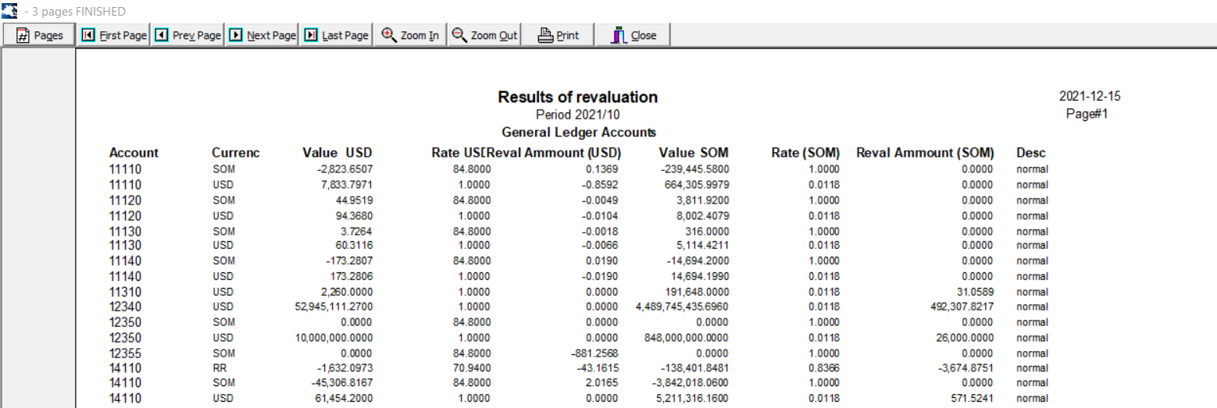
/Projects/Reports/AFE Natures by month/AFE Natures By Month Report
Параметры
- Year
- Project Code (From, To)
- View Type
Колонки
- Account
- Description
- Jan
- Feb
- Mar
- Apr
- May
- Jun
- Jul
- Aug
- Sep
- Oct
- Nov
- Dec
- Total
Темплейт отчета
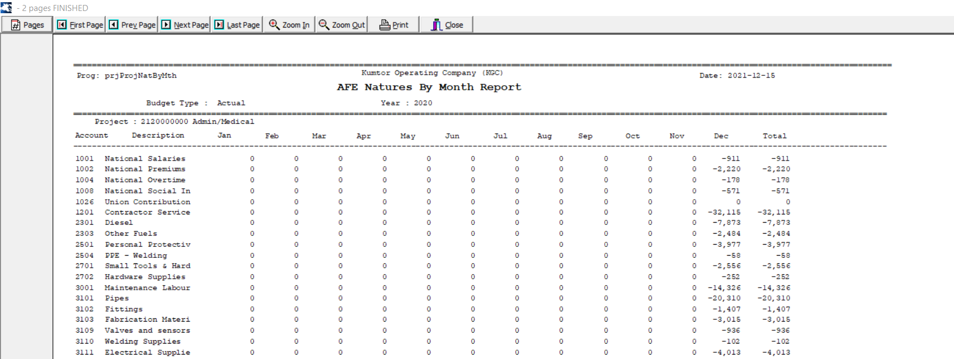
/Projects/Reports/AFE Expense by month/AFE Expense by Month Report
Параметры
- Year
- Project Code (From, To)
Колонки
- ProjActCode
- Description
- Jan
- Feb
- Mar
- Apr
- May
- Jun
- Jul
- Aug
- Sep
- Oct
- Nov
- Dec
- Total
Темплейт отчета
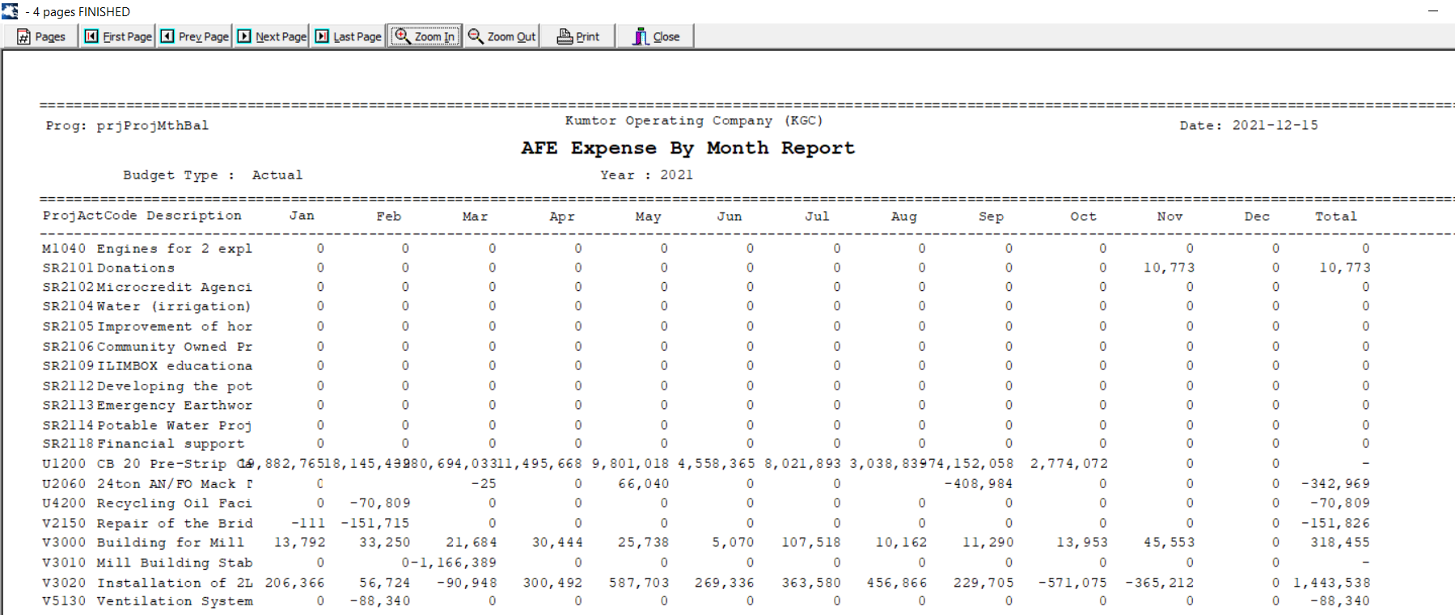
/Maintenance/Chart of Account/Chart of Accounts Changes Report
Параметры
- Account
- Name
- Russian Name
- Type
- Comment
- Status
- Drilldown Class
- Pays VAT?
- Currency
- Recon Clerk
- Revaluation
- Revaluation Curr
- Date From
- Date To
Колонки
- No
- Username
- Date Logged
- Company Account
- Account Name
- Field
- Old Value
- New Value
- Comments
Темплейт отчета
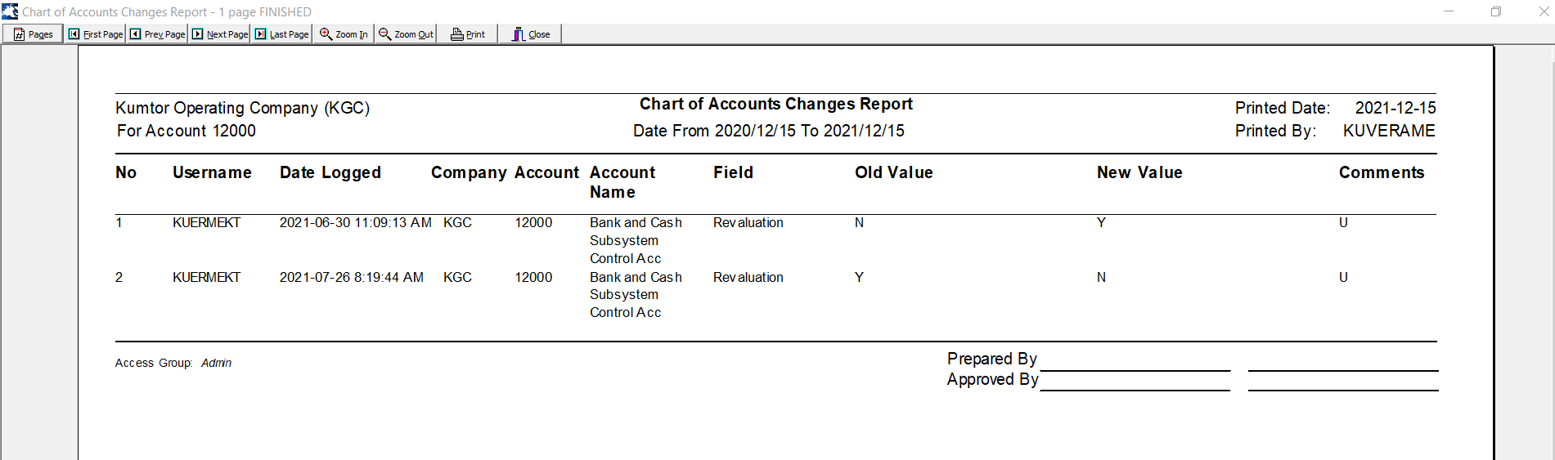
/Maintenance/Balance Sheet Drilldown Layout/Balance Sheet Drilldown by Type
Параметры
- Period
- Type
Колонки
- Code
- Description
- Opening Bal
- Yr Movement
- Month Balance
- YTD Balance
Темплейт отчета
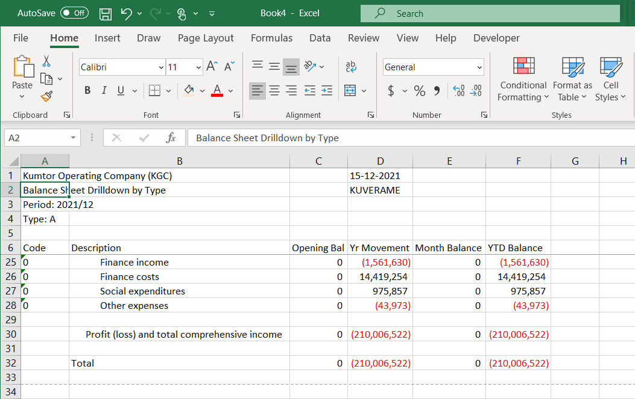
/Reports/Cost Reports/Production and cost summary
Параметры
- Financial period
Колонки
- Div
- Division
- Actual Month
- Budget Month
- Variance Month
- Actual Year
- Budget Year
- Variance Year
- Year Budget
- Forecast
Темплейт отчета
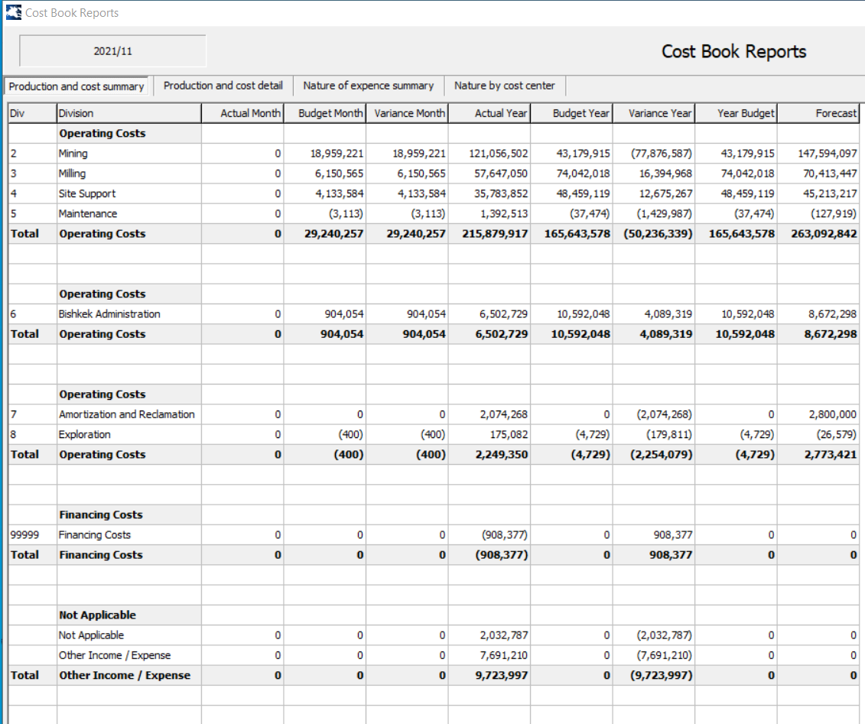
/Reports/Cost Reports/Production and cost detail
Параметры
- Financial period
Колонки
- Div
- Division
- Dept
- Cost Center
- Actual Month
- Budget Month
- Variance Month
- Actual Year
- Budget Year
- Variance Year
- Year Budget
- Forecast
Темплейт отчета
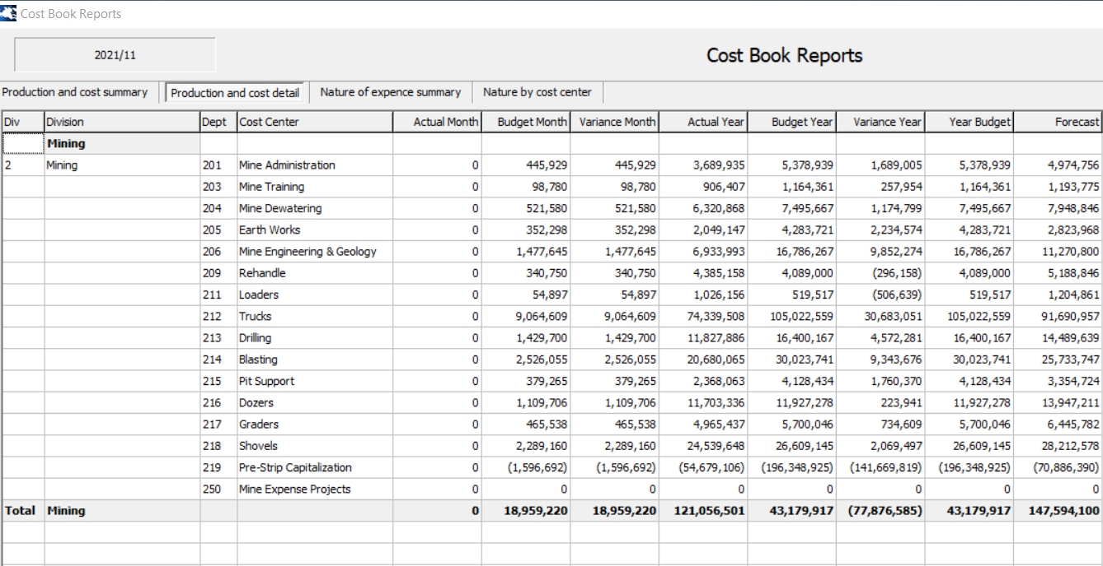
/Reports/Cost Reports/Nature of expense summary
Параметры
- Financial period
Колонки
- Code
- Nature
- Actual Month
- Budget Month
- Variance Month
- Actual Year
- Budget Year
- Variance Year
- Year Budget
- Forecast
Темплейт отчета
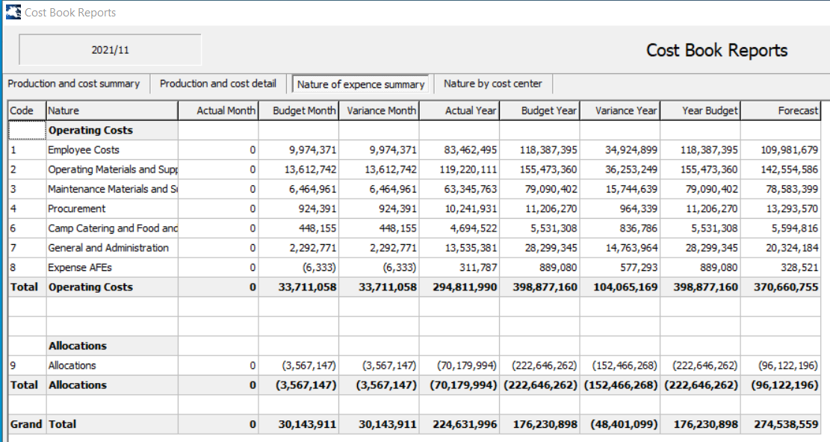
/Reports/Cost Reports/Nature by cost center
Параметры
- Financial period
Колонки
- Div
- Division
- Nature
- Nature Description
- Actual Month
- Budget Month
- Variance Month
- Actual Year
- Budget Year
- Variance Year
- Year Budget
- Forecast
Темплейт отчета
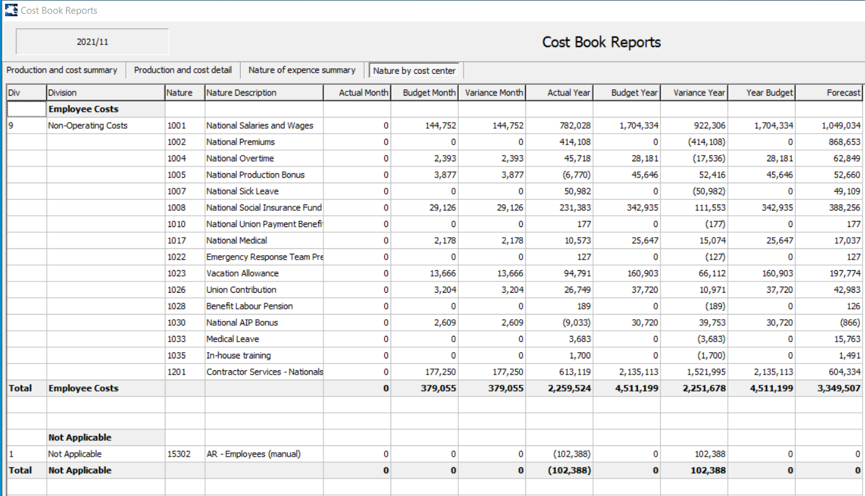
/Reports/Recons by Clerk/Reconciliation by Clerk-Month Under Review
Параметры
- Period
- Recon Clerk (From, To)
Колонки
- Account
- Account Name
- Company
- Type
- Balance USD
- Balance SOM

Темплейт отчета
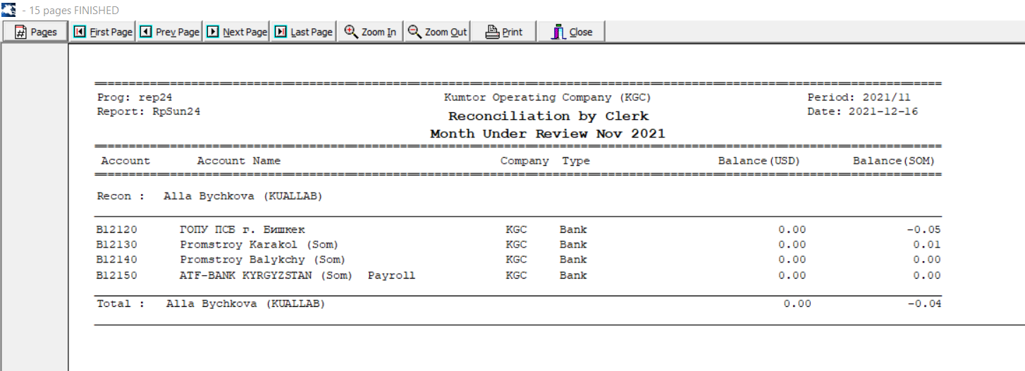
/Reports/Subsystem TB/Bank Subsystem Trial Balance
Параметры
- Period
- Subsystem
- Base
- Bank Account (From, To)
Колонки
- Account
- Account Name
- Opening Balance
- Period Debits
- Period Credits
- Period Balance
- Closing Balance
Темплейт отчета
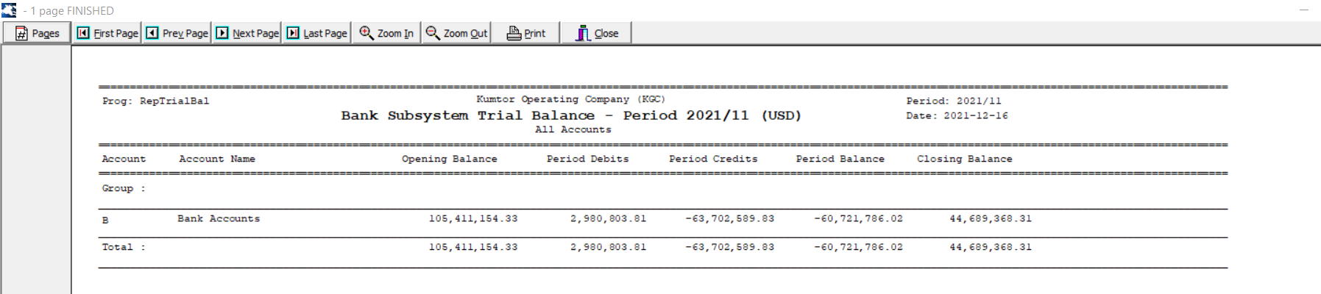
/Reports/Trial Balance/Trial Balance Report
Параметры
- Period (From, To)
- Account (From, To)
- Currency
- Options (Selection, Language)
Колонки
- Счет
- Название Счета
- Начальное Сальдо
- Период Дебет
- Период Кредит
- Период Баланс
- Заключит. Баланс
Темплейт отчета
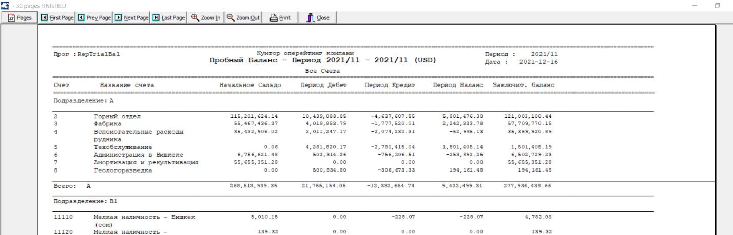
/Reports/Period Ledger/Y-T-D General Ledger Report
Параметры
- Period (From, To)
- Account Code (From, To)
Колонки
- Account Code
- Jrnal No
- Description
- Tran Date
- Jrnal Line
- Reference
- Debit Amount (USD, SOM)
- Credit Amount (USD, SOM)
Темплейт отчета
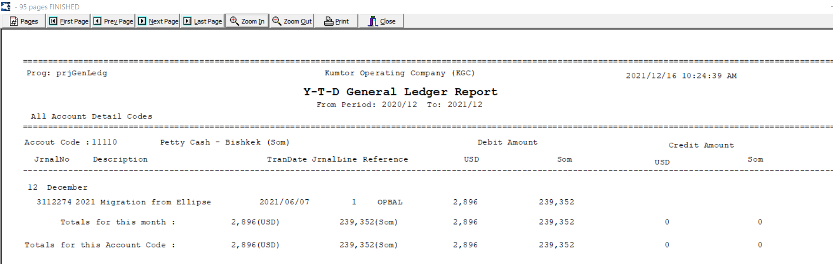
/Reports/Remeasurements/Remeasurement Report
Параметры
- Period
Колонки
- Account Code
- Description
- Exchange Rate
- Balance USD
- Balance SOM
- Remeasured USD
- Remeasured SOM
Темплейт отчета
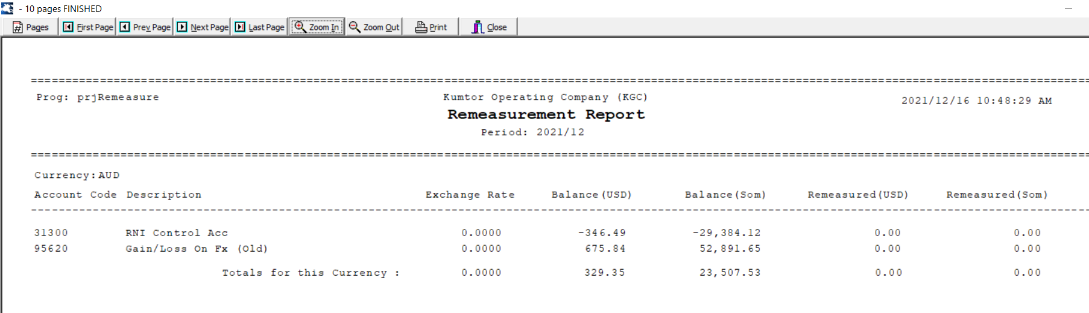
/Reports/KOC Financial Statements/USD Balance Sheet – By Summary
Параметры
- Period
- Round Down To
- Report Type
- Currency
- Report By
Колонки
- Actual
- Previous Year Actual
- Forecast
- Budget
Темплейт отчета
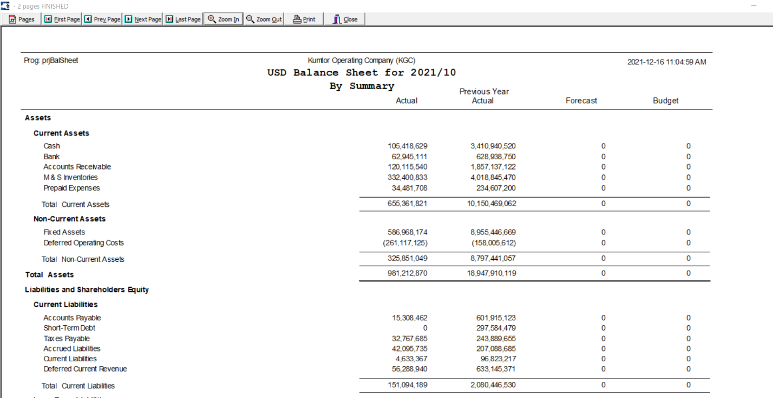
/Reports/RNI Suspense Account Report/RNI Suspense Account Report
Параметры
- Period
Колонки
- Suppl Code
- Supplier Name
- Order Nr
- USD
- SOM
- Foreign
- Grv Qty
- Grv Value
- Inv Qty
- Inv Value
- Difference
Темплейт отчета
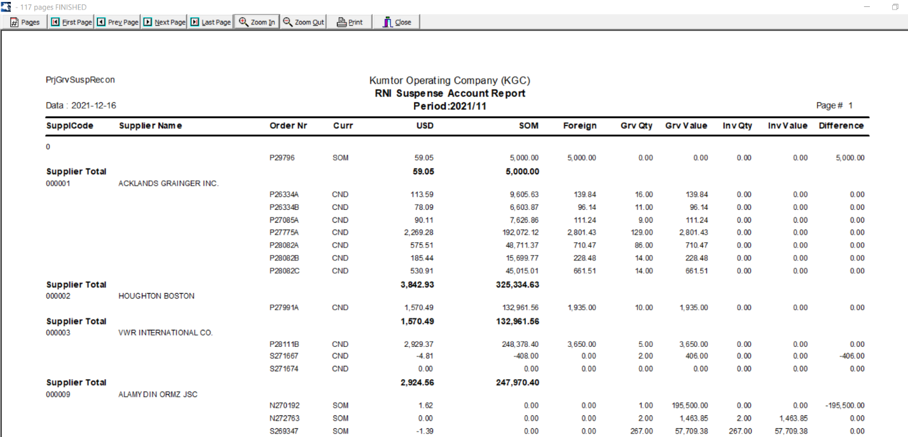
/Reports/Audit Report/USD Balance Sheet Audit Report
Параметры
- Period (From, To)
- Currency
- Options
- Account Style
- Type
- Language
Колонки
- Account Number
- Account Name
- Opening balance
- Period debits
- Period credits
- Period Total
- Closing balance
Темплейт отчета
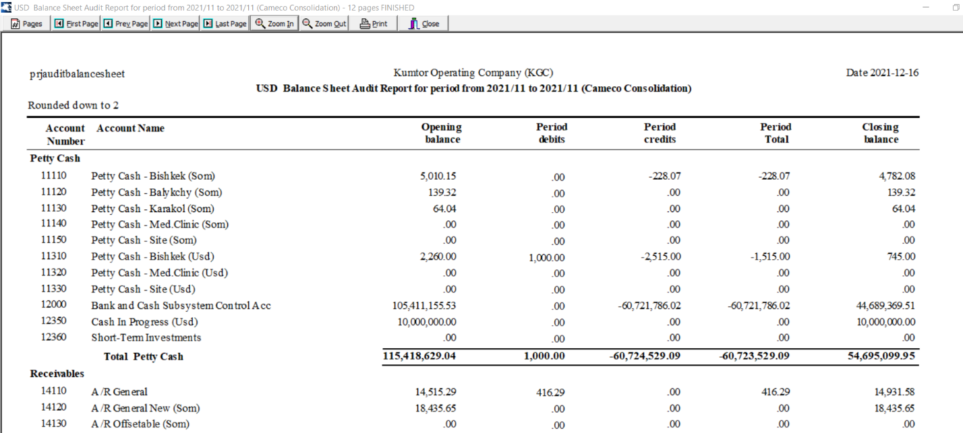
/Reports/National Bank Statistical Report/Nature of expense summary - Operational Costs
Параметры
- Period
- Round Down To
- Report Type
- Currency
Колонки
- Employee Costs
- Current Month (Actual, Budget, Variance)
- Year to Date (Actual, Budget, Variance)
- Total Year (Budget, Variance)

Темплейт отчета
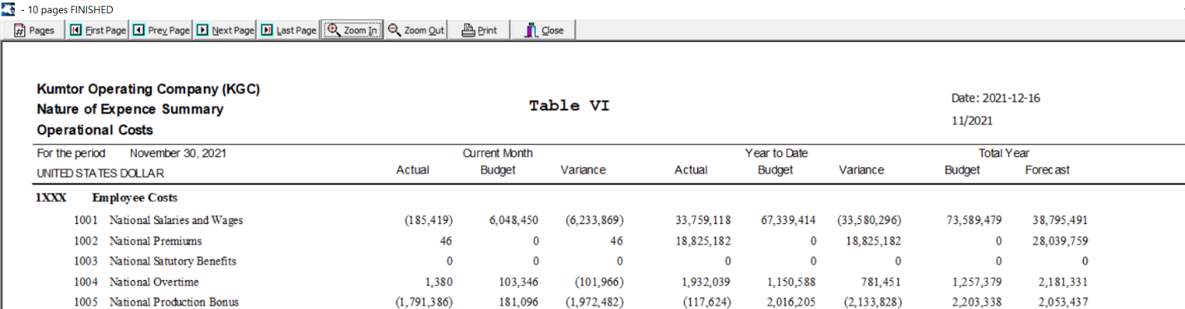
/Reports/RNI SIT Control Account/Control RNI account
Параметры
- Period
Колонки
- Supp
- Order #
- GRV Value
- Price var
- Freight
- NettGrv
- INV Value
- Susp. In
- Susp. Out
- NETT
- Foreign
- Curr
Темплейт отчета
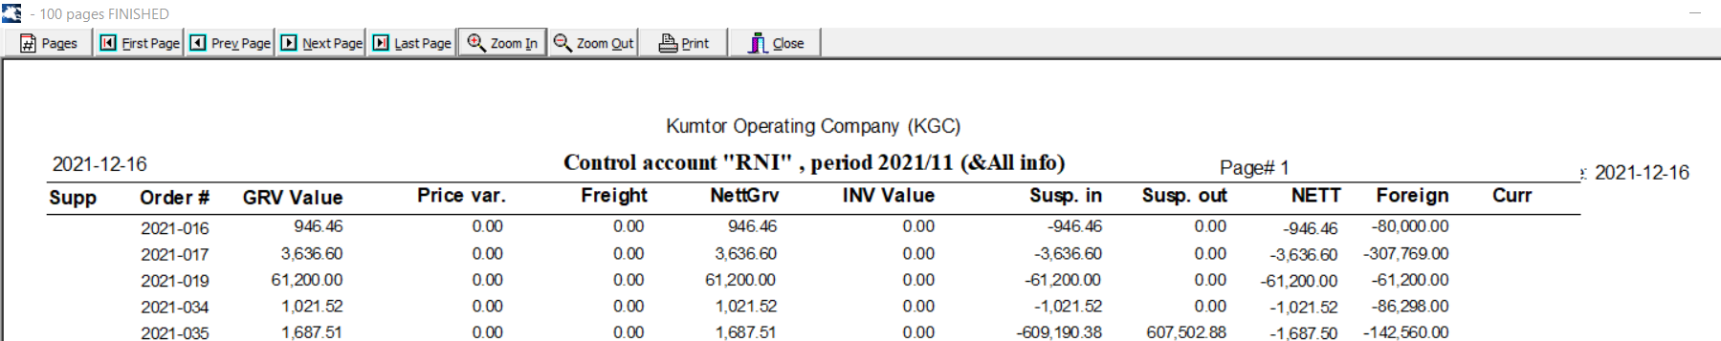

/Reports/RNI SIT Control Account/Control SIT account
Параметры
- Period
Колонки
- PO
- PO Line
- PO Status
- 16120 Balance
- KOC98
- Received
- Warehouse
- Supplier Code
- Supplier Name
- Comment
Темплейт отчета
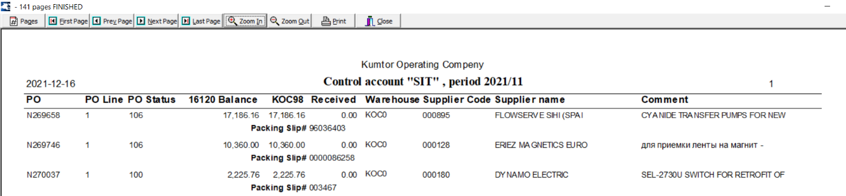
/Reports/RNI SIT Control Account/Control account RNI
Параметры
- Period
Колонки
- Transactions
- Currency
- Foreign amount
- USD amount
- SOM amount
- USD amount of reval
- SOM amount of reval
Темплейт отчета
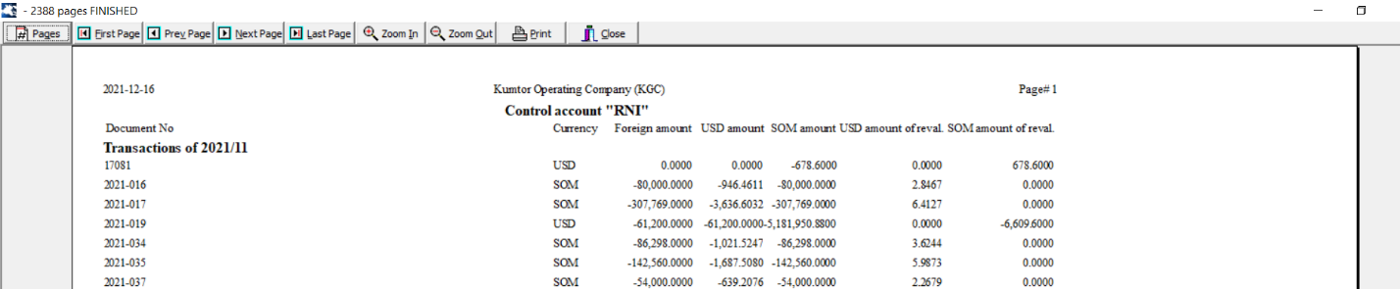
/Reports/16100 Stores subsystem/16100 Stores subsystem
Параметры
- From Date
- To Date
Колонки
- ItemCode
- OpenQtyBal
- OpenUsdBal
- OpenSomBal
- OpenQtyTran
- OpenUsdTran
- OpenSomTran
- OpenQtyDif
- OpenUsdDif
- OpenSomDif
- PerQtyBal
- PerUsdBal
- PerSomBal
- PerQtyTran
- PerUsdTran
- PerSomTran
- PerQtyDif
- PerUsdDif
- PerSomDif
- CloseQtyBal
- CloseUsdBal
- CloseSomBal
- CloseQtyTran
- CloseUsdTran
- CloseSomTran
- CloseQtyDif
- CloseUsdDif
- CloseSomDif
- ItemLongName
Темплейт отчета
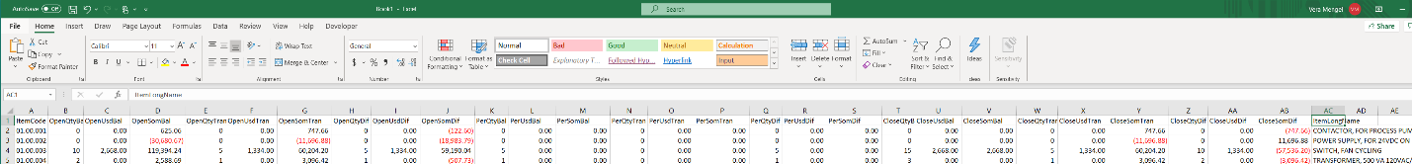
/Reports/Journal Entries/Journal Entries
Параметры
- Period
Колонки
- Journal Number
- Period
- User
- Journal Type
- Reference
- Reverse
- Created by System
Темплейт отчета
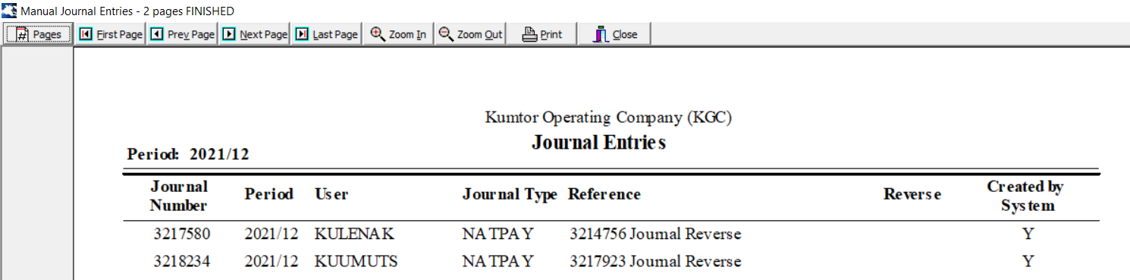
/Reports/SIT Report/SIT Report
Параметры
- Period To
Колонки
- Account
- Nature
- Proj Class Code
- Base 1
- Base 2
- Description
Темплейт отчета
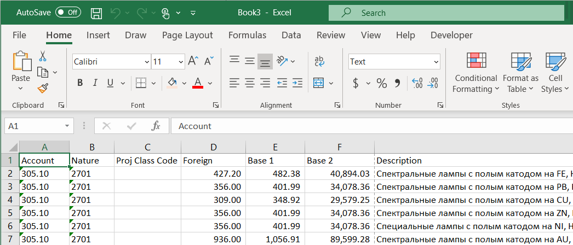
/Clarity report/Clarity report
Параметры
- Year
- Month (From, To)
Колонки
- Account code
- Entity
- Activity
- Product
- Cost center
- Year
- Period
- Scenario
- Version
- Currency
- Amount
Темплейт отчета
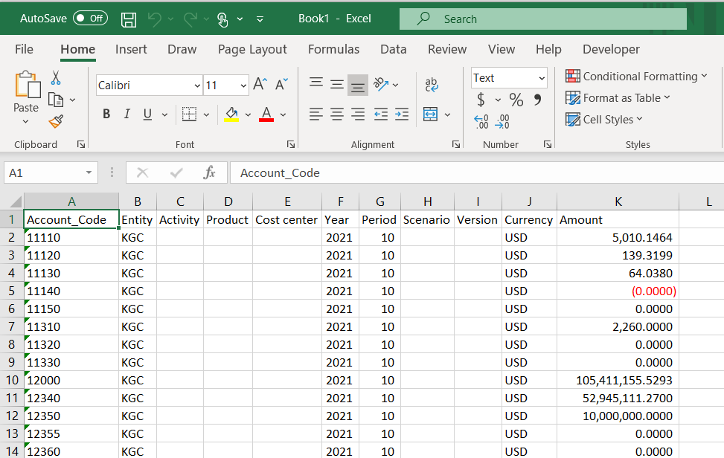

4.2. Кредиторские задолженности
/Supplier Balance/Supplier nit in Balance with KOC/ Summary Report
Параметры
- Supplier code
Колонки
- Ord. Code
- R.N.I.
- Invoices
- Adjustment
- Paid
- Balance
Темплейт отчета
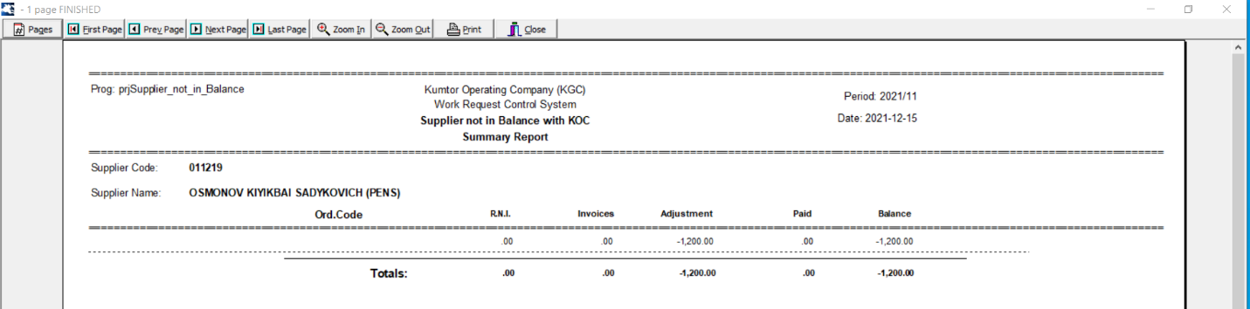
/Reports/Cheque Listing/Supplier Cheque Listing
Параметры
- Payment Date From
- Payment Date To
- Search Currency Code
- Cheque Number (From, To)
- Base
- Sort by
Колонки
- Acc Code
- Supplier Name
- Cheque #
- Payment Date
- Curr
- Foreign Amt
- Amount
Темплейт отчета
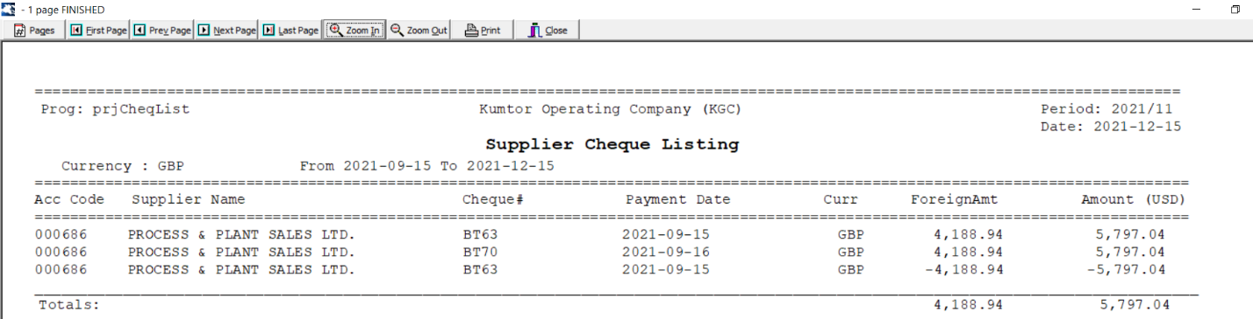
/Reports/Creditor Payments/Creditor Payments
Колонки
- Trans. Date
- Reference
- GRV Number
- Order Code
- Type
- Type Name
- Due Date
- Payment Amount
- Curr
Темплейт отчета
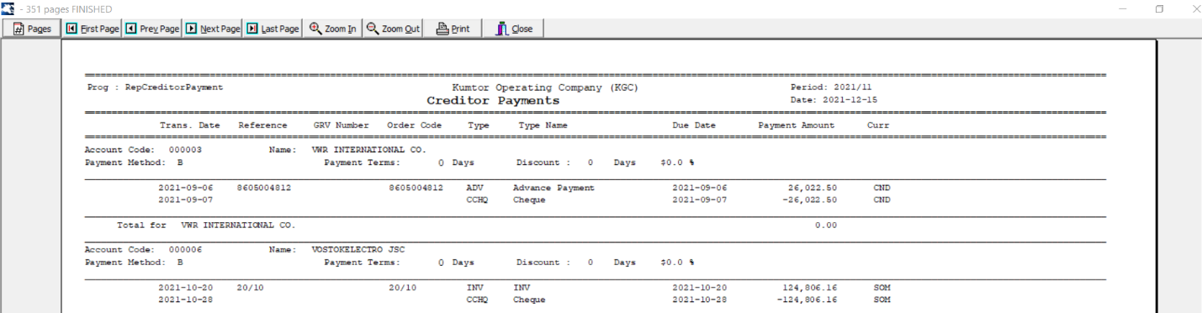

/Reports/Outstanding Invoices/List of Outstanding Invoices By Clerk
Параметры
- Periods
- Invoices for
- Clerk
- To Clerk
- Base
Колонки
- Supplier
- Date
- Days O/s
- Order No
- Type
- Supp Ref
- Inv Ref
- Item Code
- Qty
- Unit Cost
- Value
Темплейт отчета
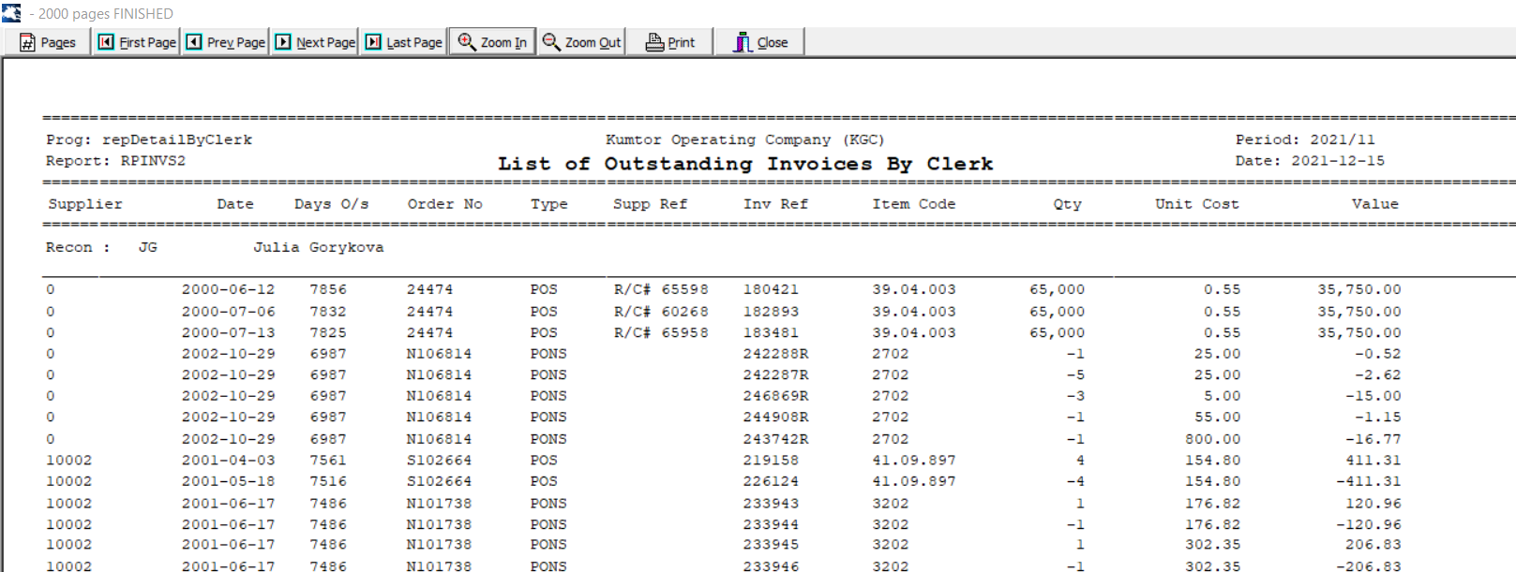

/Reports/Reconciliation by Clerk/Reconciliation by Clerk
Параметры
- Period
- Recon Clerk (From, To)
Колонки
- Account
- Account Name
- Company
- Type
- Balance USD
- Balance SOM
Темплейт отчета
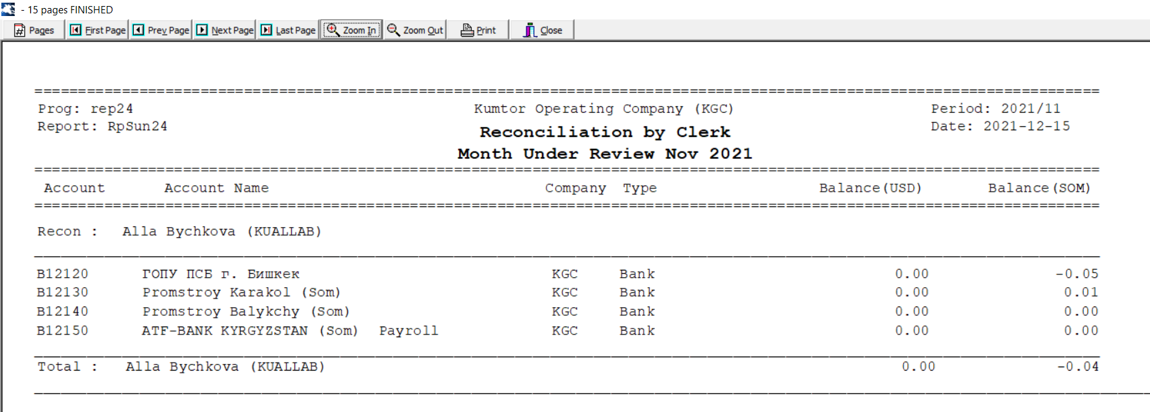
/Reports/Report by Allocation/Supplier Balance - Report by Allocation
Параметры
- Supplier
- Allocation
- Base
Колонки
- Date
- Reference
- Description
- Currency
- Amount
- Alloc
Темплейт отчета
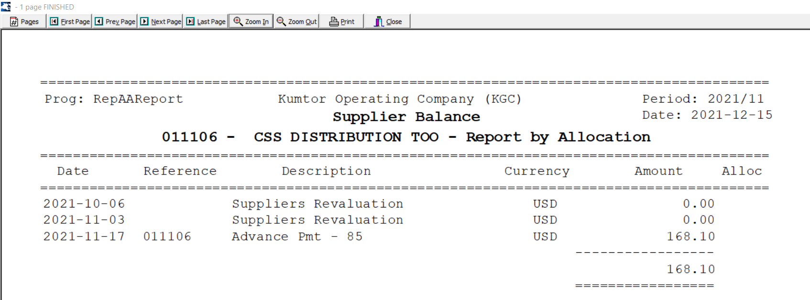
/Reports/Supplier Listing/Supplier Detail Report
Колонки
- Supplier Code (From, To)
- Transactions
- Suppliers
- Order by
- Currency
Темплейт отчета
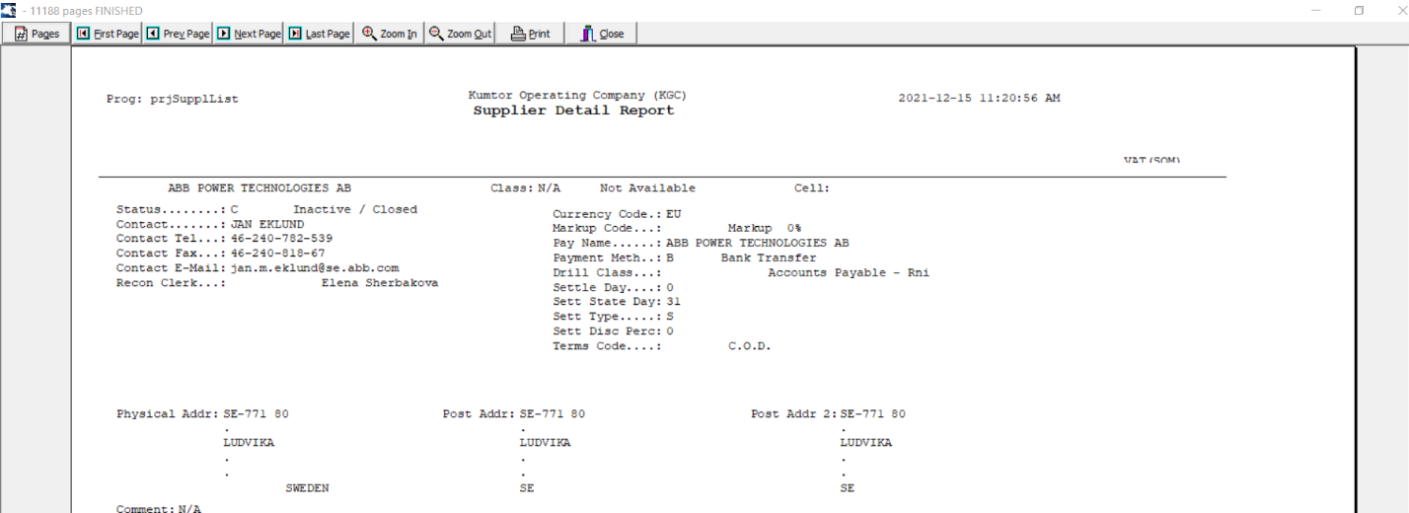

/Reports/Supplier Balance/Supplier Balance Summary Report
Параметры
- Period
- Supplier (From, To)
- Currency
- Type Report
Колонки
- Supplier Code
- Supplier Name
- Currency
- Unpaid Invoice
- RNI
- Balance
- Balance USD
Темплейт отчета
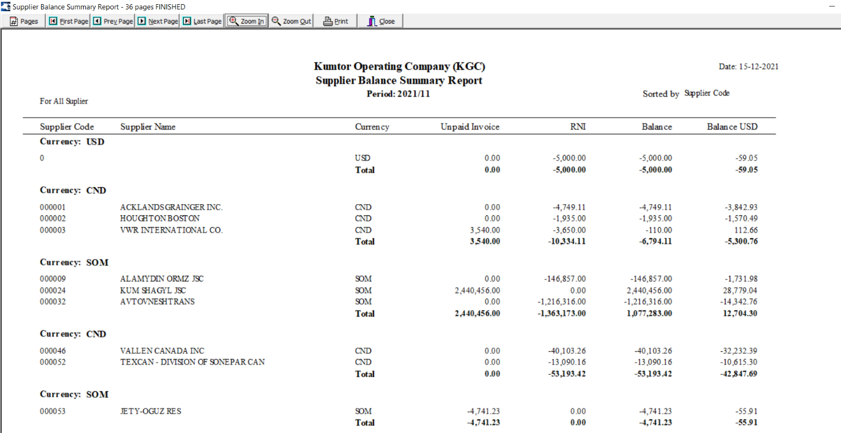
/Reports/Supplier Statistic/Vendors Statistics Report
Параметры
- Type Report
- Currency
- Supplier
Колонки
- Supplier Code
- Supplier Name
- Order No
- Currency
- Advance not paid (Frgn, USD, SOM)
- Alloc Mark
Темплейт отчета
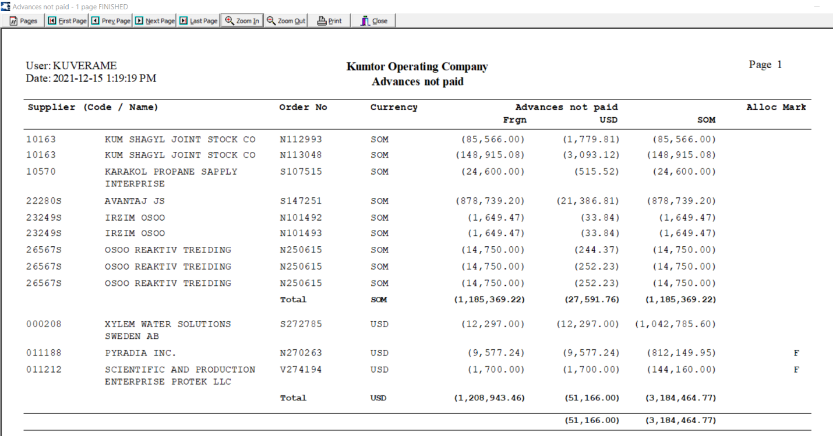
/Reports/Supplier Advance Report/Advances not paid
Параметры
- Type Report
- Currency
- Supplier
Колонки
- Supplier Code
- Supplier Name
- Order No
- Currency
- Advance not paid (Frgn, USD, SOM)
- Alloc Mark
Темплейт отчета
/Reports/Supplier Overpayment/Oversupply/Overpayment
Параметры
- Supplier
- Type Report
- Options report (Condition, Percent of deflection)
Колонки
- Order #
- Line #
- Order Qty
- Delev, Qty
- GRV Value
- INV Qty
- INV Value
- Difference

Темплейт отчета
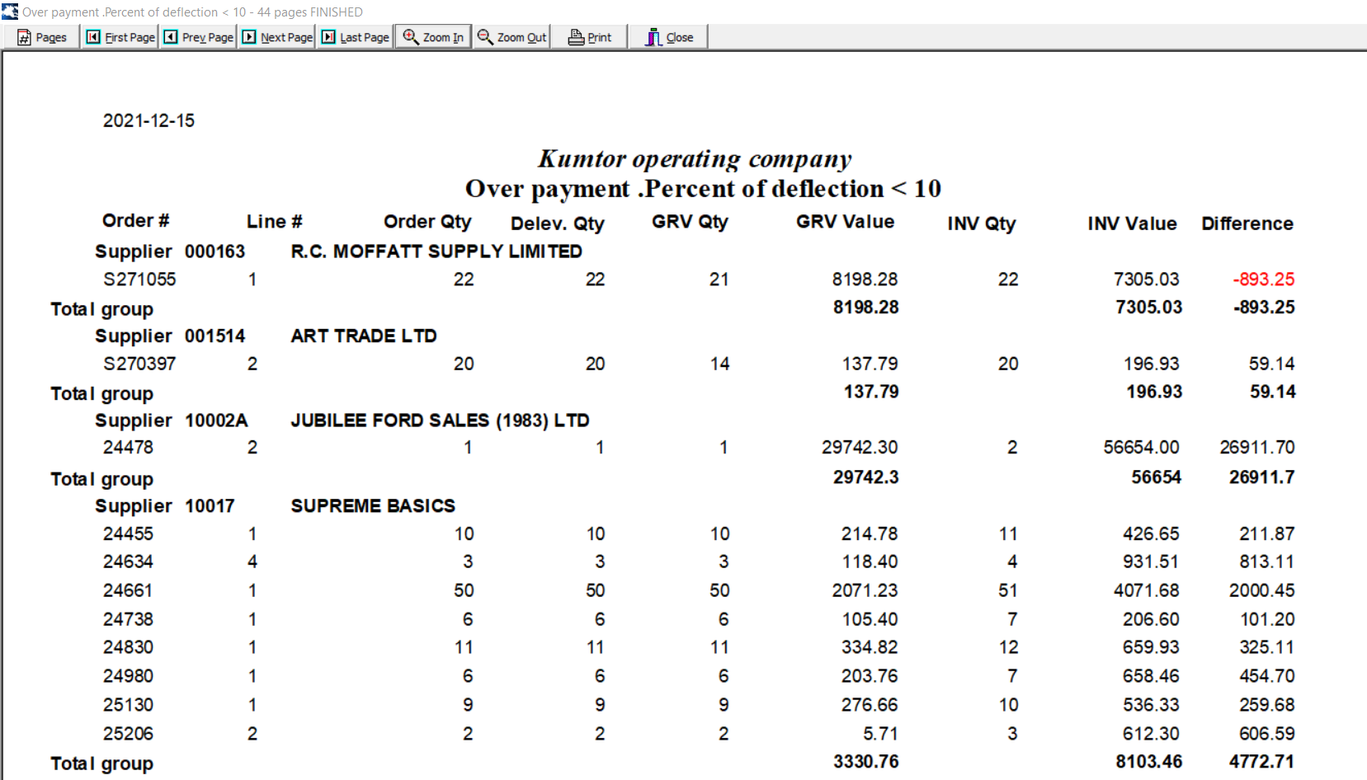
/Reports/GRV Payables/GRV Payable
Параметры
- Supplier
- Currency
- Report currency
- Waiting period
Колонки
- # Purchase Order
- # Line
- <= 30 day’s
- <= 60 day’s
- <= 90 day’s
- > 90 day’s

Темплейт отчета
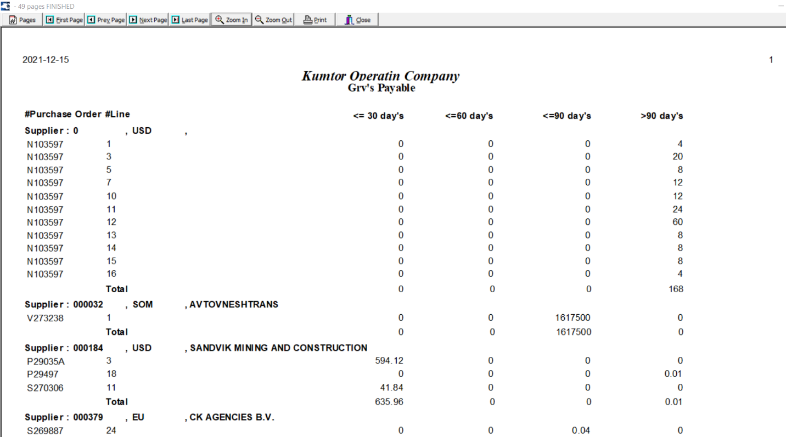
/Reports/Remittance Advice/Fax Transmission
Параметры
- Supplier
Темплейт отчета
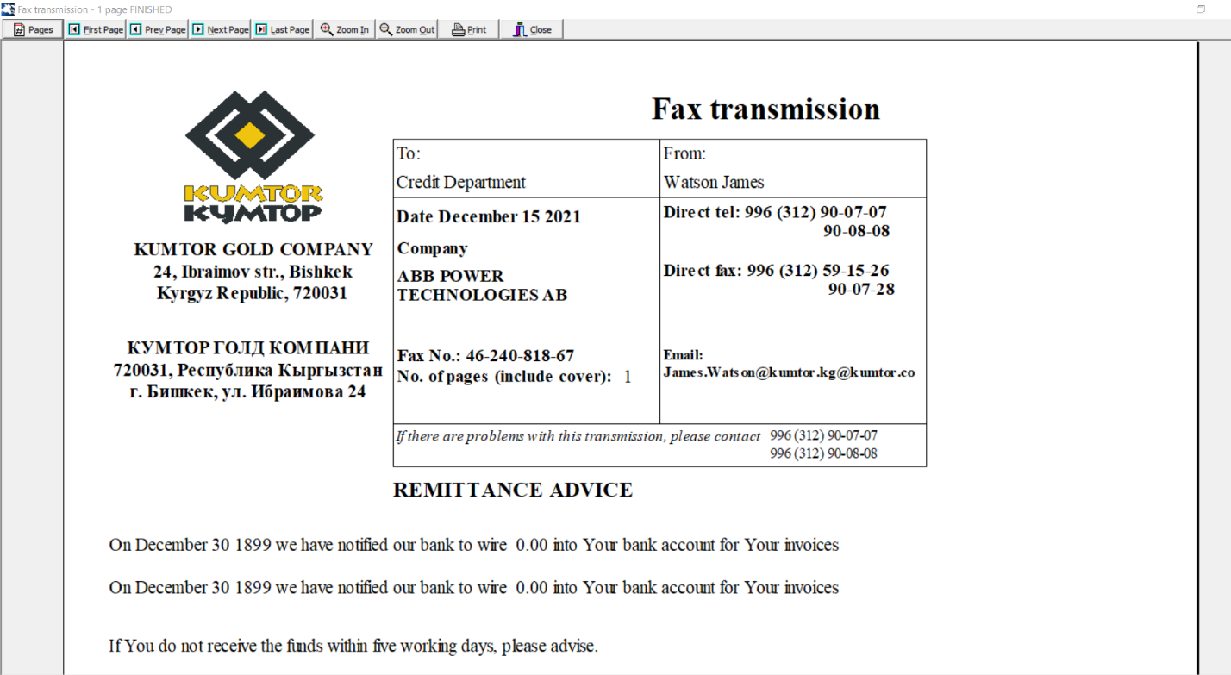
/Reports/Supplier Settlements by Country/Supplier Settlements Report
Параметры
- Year
- Period
Колонки
- Account
- Account Name
- Country
- Beg. Balance
- Debits
- Credits
- End. Balance
Темплейт отчета
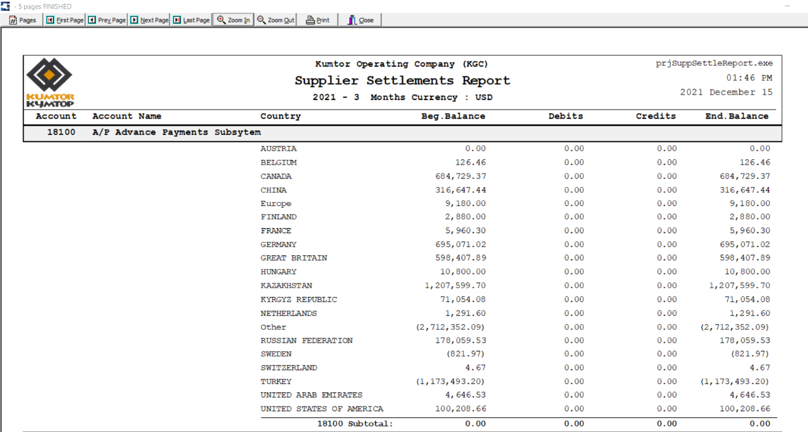
/Reports/Supplier Payment Report/Supplier Payment Report
Параметры
- Supplier
- Period (From, To)
Колонки
- Vendor
- Currency
- PO
- PO Line
- PO Line Status
- CC Type
- CC
- Nature
- Grv Doc No
- Grv Trn Type
- Grv Date
- Grv Acc Year
- Grv Acc Mth
- Inv Acc Year
- Inv Acc Period
- Inv Trn Type
- Payment Doc No
- Payment Date
- Payment Acc Year
- Payment Acc Mth
- Cmment
- Payment Frgn
- Payment Base1
- Payment Base2
- Flag
- Reference
- Balance
- Tran Type
Темплейт отчета
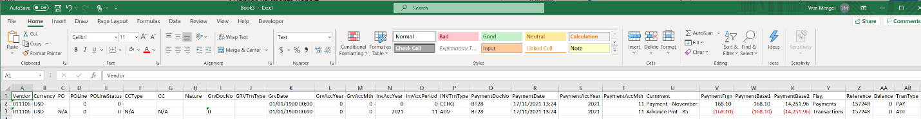
/Reports/Outstanding Advance PO Report/Outstanding Advance Purchase Order Report
Параметры
- Purchase Order
- Period To
- Supplier
- Currency
Колонки
- Purchase
- Advance Payment (Foreign, USD, Date)
- Receiving (Foreign, USD, Date)
- Invoice Matching (Foreign, USD, Date)
- Outstanding (Foreign, USD)
- Accounts
- Nature
- Promise
Темплейт отчета
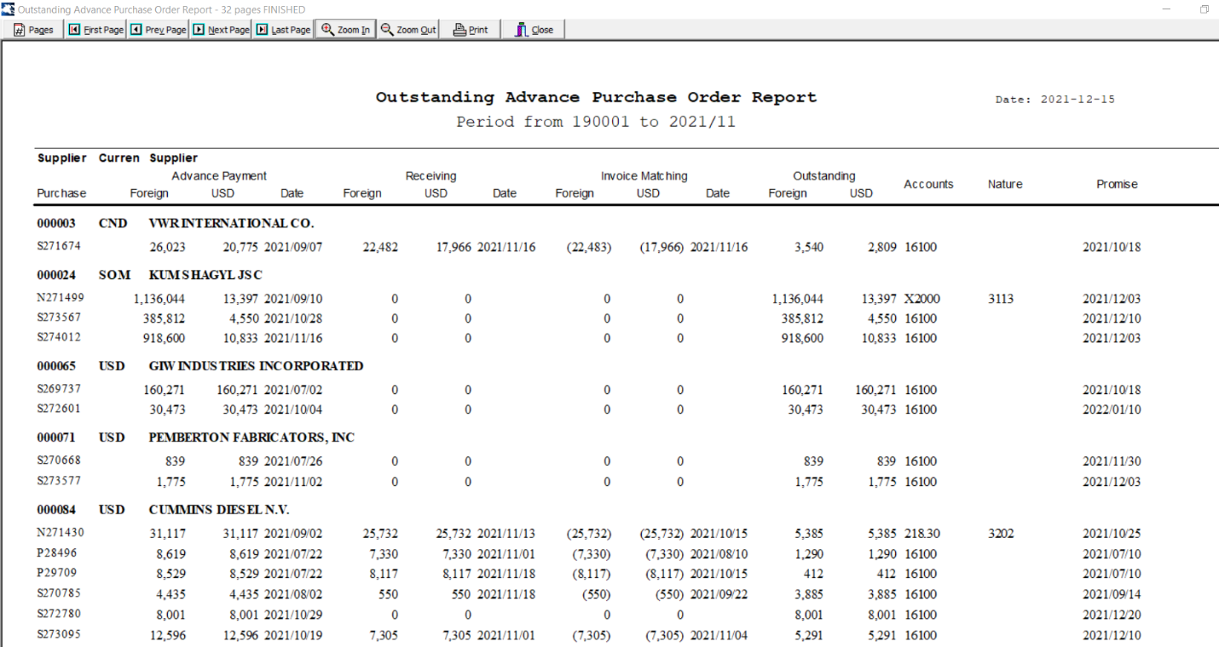
/Reports/Advance PO Report/Advance Purchase Order Report
Параметры
- Purchase Order
- Period (From, To)
- Supplier
- Currency
Колонки
- Purchase
- Advance Payment (Foreign, USD, Date)
- Receiving (Foreign, USD, Date)
- Receiving Outstanding (Foreign, USD)
- Invoice Matching (Foreign, USD, Date)
- Inv. Matching Outstanding (Foreign, USD)
Темплейт отчета
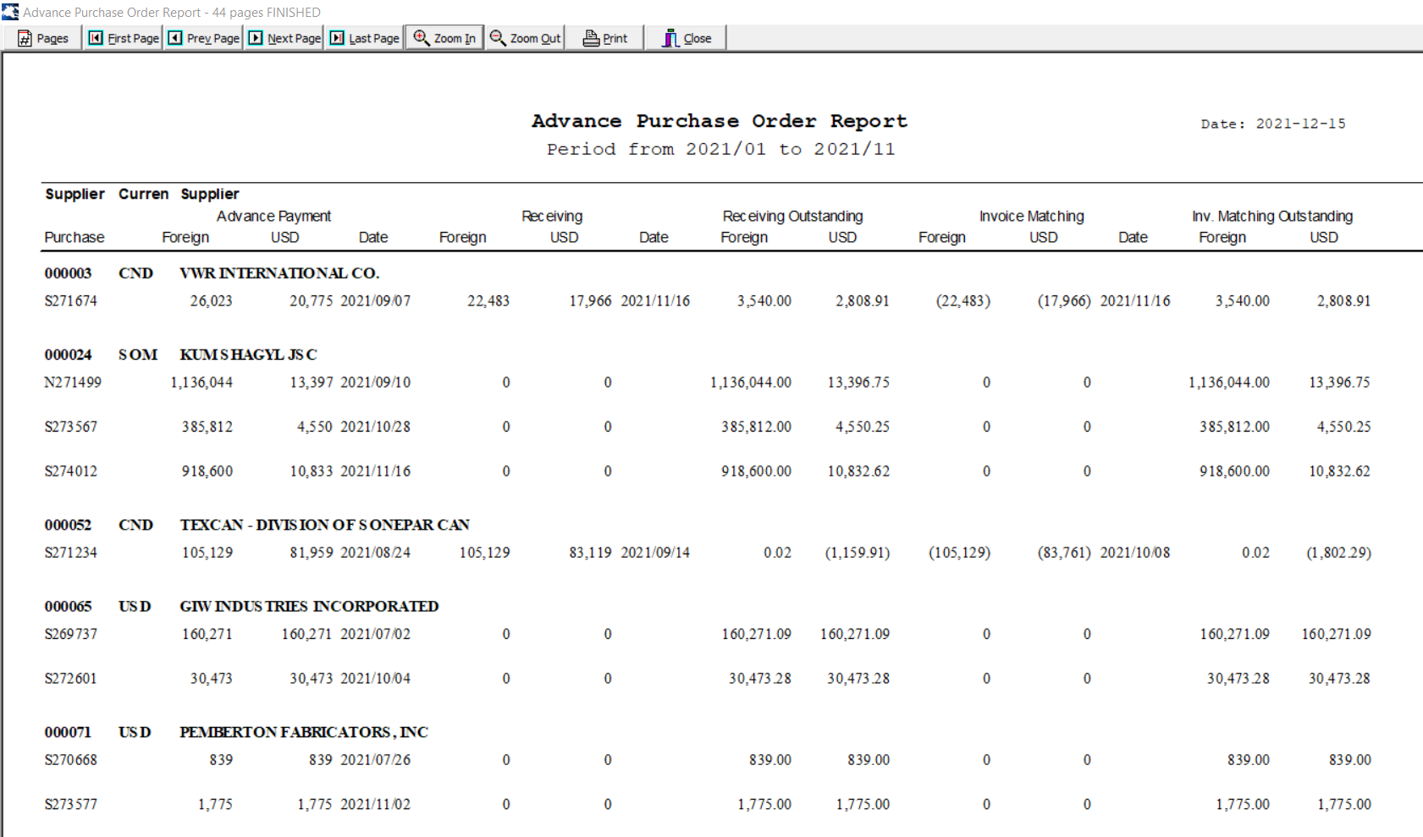
/Reports/Supplier Payment Code Report/Supplier Payment Code Report
Параметры
- Period (From, To)
- Supplier
Колонки
- Supplier Code
- Supplier Name
- External Number
- Ref
- Payment Code
- Base 1
- Base 2
- Curr
- Trn Amount
- Payment Date
- GPRun Date
- Username
- Vendor Bank Account
- Vendor Bank Beneficiary
- Vendor Beneficiary
Темплейт отчета
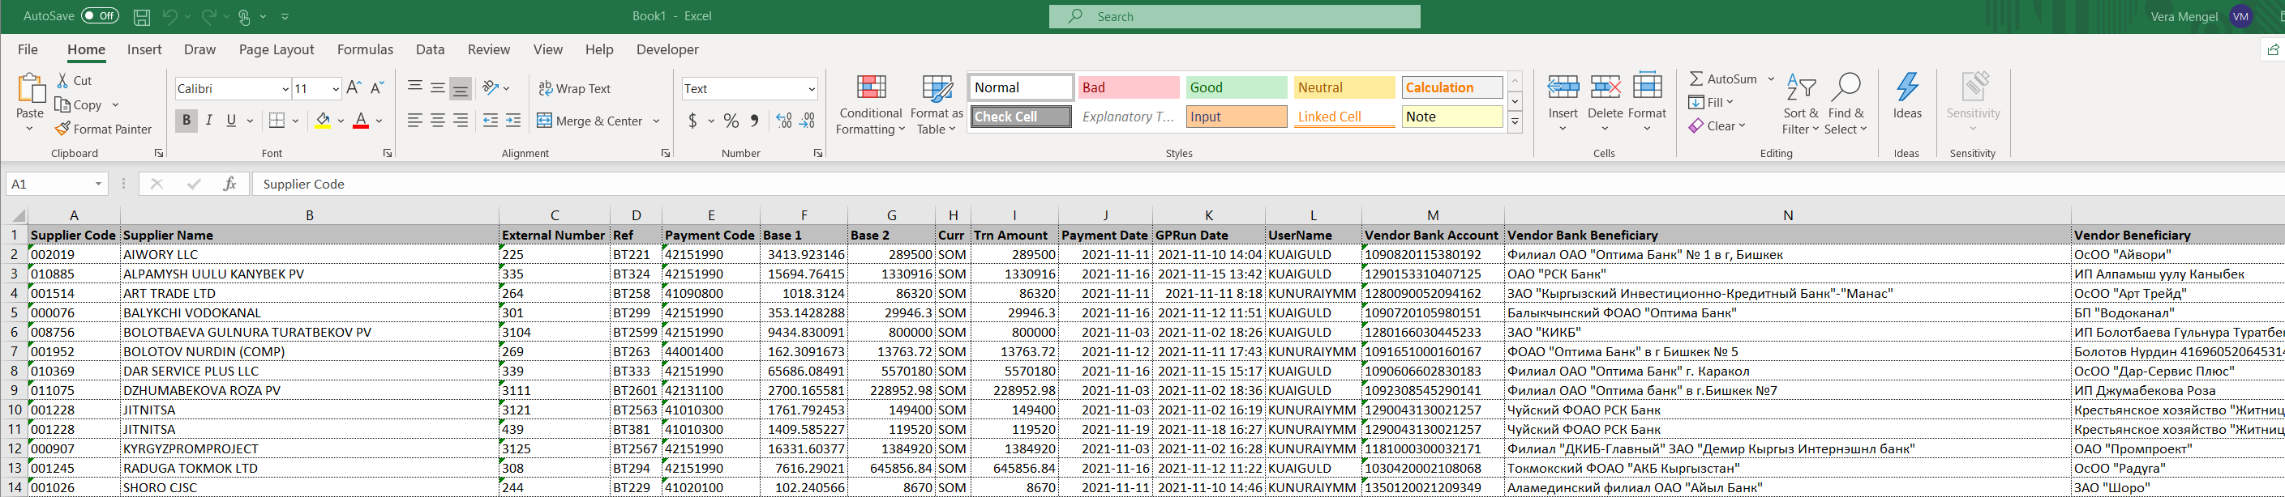

4.3. Внутренние дебиторские задолженности
/Reports/Debtors Age Analysis/Staff Debtors Ageing Report
Параметры
- Order by
- Period
- Currency
- Debtor Type
Колонки
- Code
- Debtor Name
- Current
- 30 Days
- 60 Days
- 90 Days
- 120 Days
Темплейт отчета
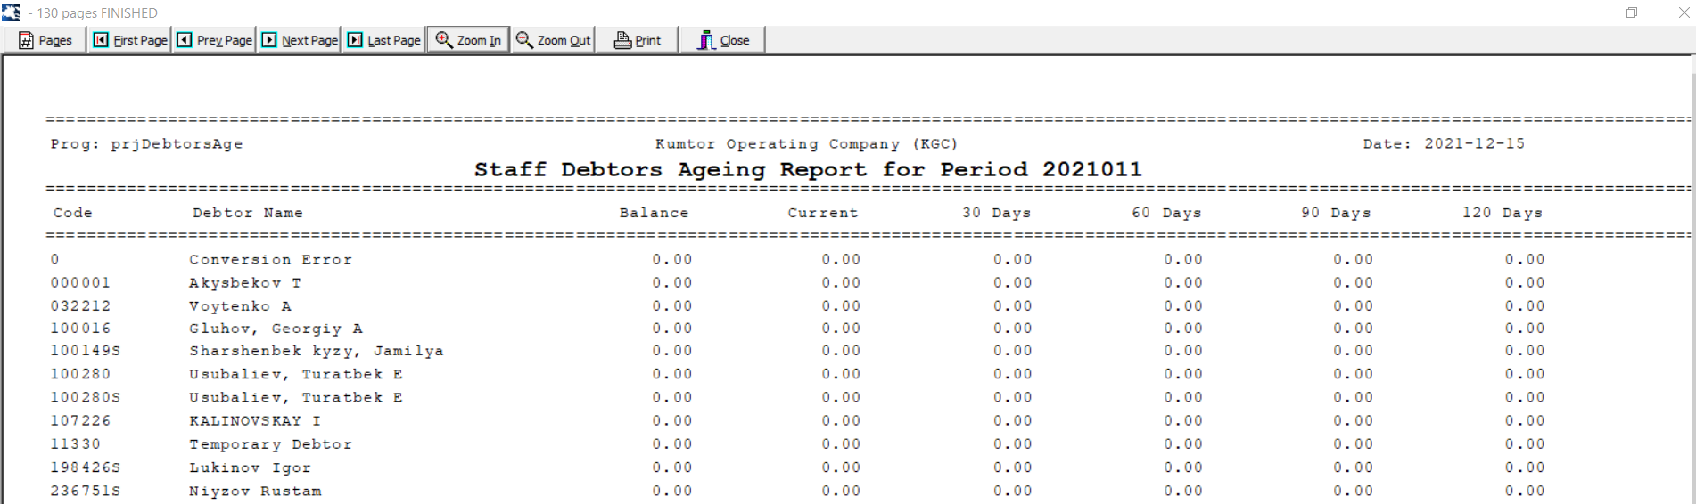
/Reports/Staff Debtor Report/Unallocated Transactions by Debtor
Параметры
- Selection
- Up to Period
- Currency
Колонки
- Debtor
- Date
- Reference
- Description
- Type
- Amount
Темплейт отчета
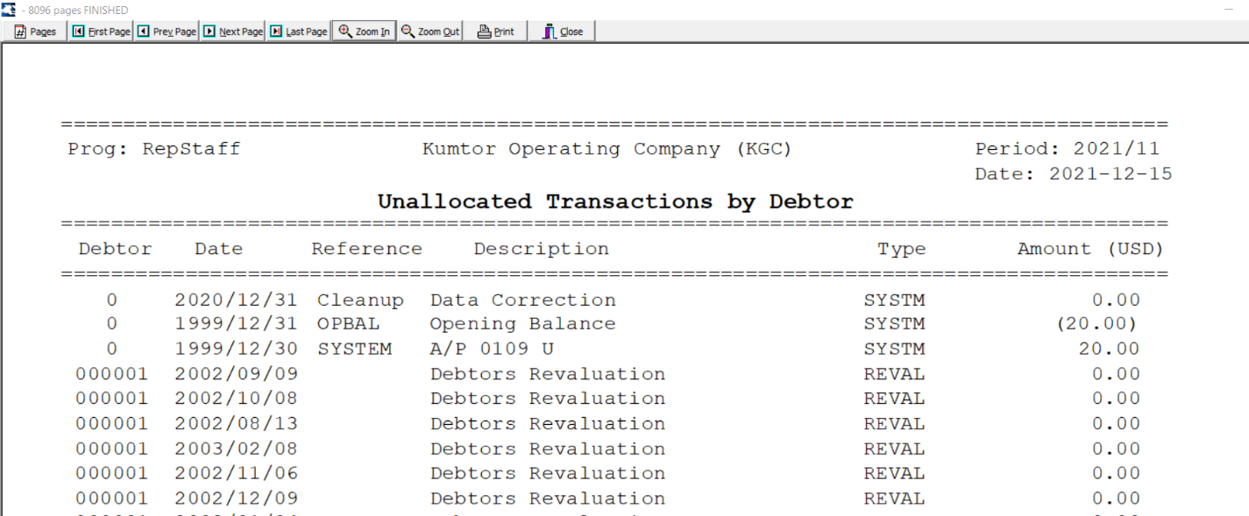

4.4. Банки
/Bank Recon/Cash Book Reconciliation
Параметры
- Bank
- Date (From, To)
- Beginning Balance
- Ending Balance
- Period
Колонки
- Closing Balances per CB
- Function
- Report Totals
Темплейт отчета
